2022-2023学年下学期期末测试卷A卷（苏教版）
九年级 物理
（考试时间：90分钟 试卷满分：100分）
注意事项：
1．本试卷分第Ⅰ卷（选择题）和第Ⅱ卷（非选择题）两部分。
2．测试范围：苏教版九下：第十五章——第十八章(下册全部)。
第Ⅰ卷
一、单项选择题：本题共10小题，每小题3分，共30分。
1．下列单独一个用电器正常工作时，在相同时间内消耗电能最多的是（ ）
A．笔记本电脑 B．电冰箱 C．白炽灯 D．空调
2．最早发现通电导体周围存在磁场的物理学家是（ ）
A．焦耳 B．欧姆 C．法拉第 D．奥斯特
3．9月25日6时55分，我国在太原卫星发射中心使用快舟一号甲运载火箭，以“一箭双星”方式，成功将试验十四号和试验十五号卫星发射升空，卫星顺利进入预定轨道，发射任务取得圆满成功。随着“发射”命令的发出，附近的人们听到了震耳欲聋的轰鸣声，声音的强度达到了150 分贝，下列说法正确的是（ ）
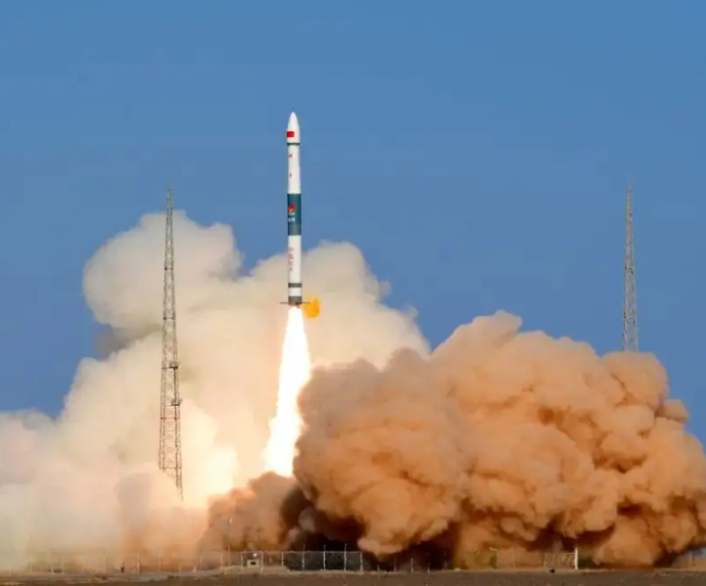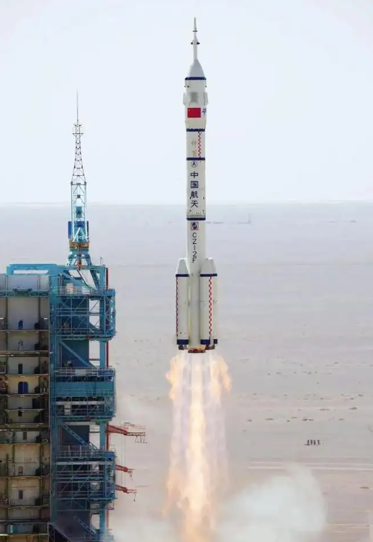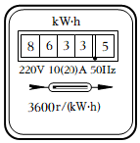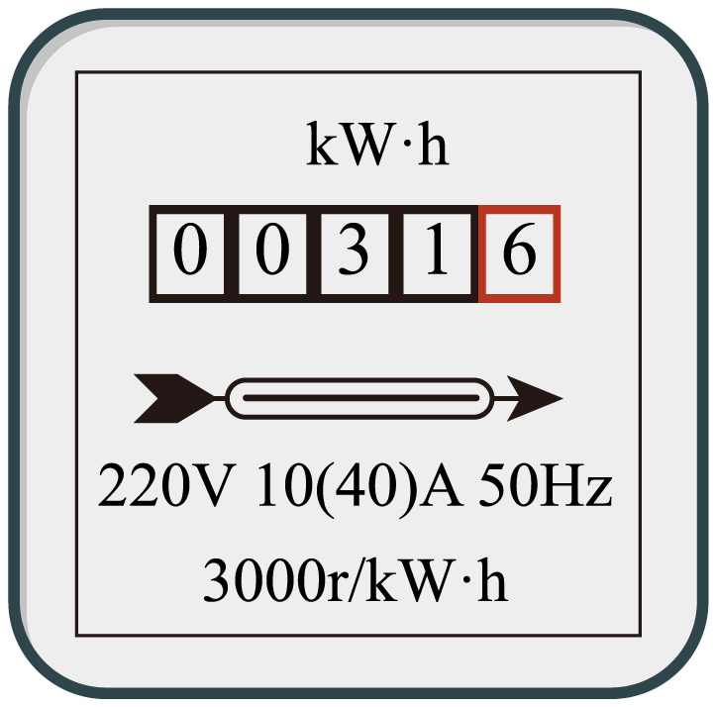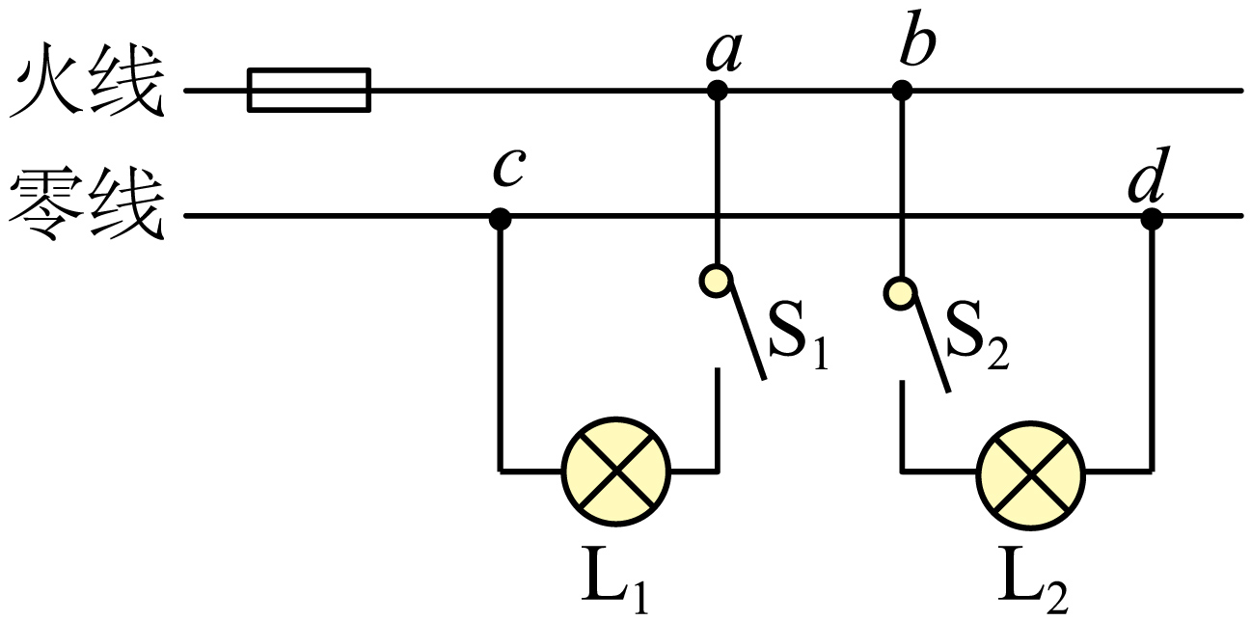
第3题图 第5题图 第10题图 第11题图 第12题图
A．声音的强度达到 150 分贝是指音调高
B．附近的人们听到震耳欲聋的轰鸣声属于超声波
C．卫星从太空利用次声波将信号传回地球
D．近距离观看火箭发射时配戴耳机是为了在人耳处减弱噪声
4．无锡市政府为了创建“全国文明城市”全面推进文明城市建设，采取了一系列措施，对下列措施的解释正确的是（ ）
A．夏天洒水车给路面洒水——可以通过液化降低路面温度
B．学校路段禁止机动车鸣笛——可以完全消除学校周边的噪声
C．城市内种植花草树木并建设水池公园等——不可以缓解“热岛效应”
D．限制燃油车，鼓励电动车，倡导“无车日”——可以缓解“温室效应”
5．逐梦星辰大海，探索永无止境。2022年6月5日10∶44，长征二号F遥十四运载火箭助推神舟十四号发射成功，神舟十四号飞船入轨后，将采用自主快速交会对接模式，对接于天和核心舱径向端口，与天和核心舱及天舟三号、天舟四号货运飞船形成组合体。飞行任务期间两名宇航员将建成国家太空实验室，并开展一系列的科学实验。关于火箭、飞船和空间站，下列说法正确的是（ ）
A．火箭使用液氢燃料，主要是利用了液氢的比热容大
B．火箭升空过程中，燃料燃烧将机械能转化为化学能
C．北斗导航卫星加速升空过程中，其动能和重力势能均增大
D．北斗导航卫星加速升空是由于受到惯性作用的缘故
6．2022年3月23日，备受青少年喜爱的“天宫课堂”第二课正式开课，“神舟十三号”航天员乘组采取天地协同互动方式，将大家带入了生动的“天宫课堂”，下列有关“天宫课堂”的分析正确的是（ ）
A．讲课声是由声带振动产生的 B．主要通过音调辨别不同航天员声音
C．调大直播电视音量是改变音色 D．听航天员传授知识是利用声传递能量
7．下列说法正确的是（ ）
A．家庭节能灯中的电流约 1A B．汽油机的效率通常为 30%~45%
C．一根玻璃棒经摩擦后所带的电荷量约 10⁷C D．人们通常以 10⁻¹⁰m 为单位来度量分子直径
8．下列有关电与磁的说法正确的是（ ）
A．奥斯特实验说明电流周围存在着磁场 B．同名磁极相互吸引，异名磁极相互排斥
C．磁场看不见、摸不着，它是人们假想的模型
D．闭合电路的部分导体在磁场中运动时，电路中就会产生感应电流
9．下列四幅图片与其对应的说法，正确的是（ ）
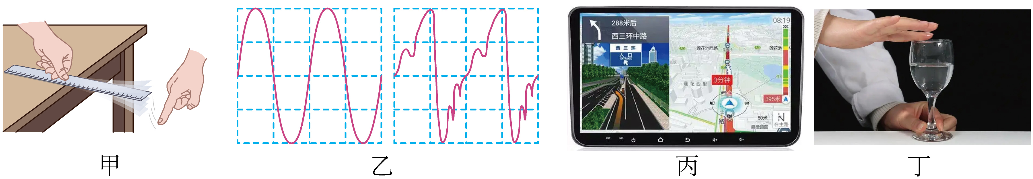
A．甲图中通过改变尺子伸出桌面的长度，可以探究响度与振幅的关系 B．乙图中两列声波的音色相同
C．丙图中“GPS导航”是利用超声波传递信息 D．丁图中可以通过改变杯中的水量来改变发出声音的音调
10．小明家上月末查看电能表示数为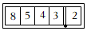，本月末查看电能表示数如图所示。则下列说法正确的是（ ）
A．他家本月消耗的电能为 B．电能表是测量电功率的仪表
C．该电能表的标定电流为20A D．若以每度电0.5元计算，则本月应缴电费45.15元
二、填空题。（每空2分，共20分）
11．李芳用家中的电能表表盘如图，她家新购置了一台用电器，她想用这个电能表来测量该用电器的电功率与说明书上是否一致，于是她把家中的其他用电器都与电源断开，仅让这个用电器工作，1min内电能表的转盘转了30转，则测得该用电器的电功率是______W。
12．如图所示家庭电路中的某一部分，电工师博按下面的顺序进行检测：①闭合S₁，灯L₁亮；②断开S₁，闭合S₂，灯L₂不亮；③再用测电笔测a、b、c、d四个接线点，发现只有在c点氛管不发光，若电路中只有一处故障，则是______。
13．为了判断通电螺线管附近M点的磁场方向，将小磁针放在M点，待小磁针静止时观察小磁针______所指的方向就是该点的磁场方向。
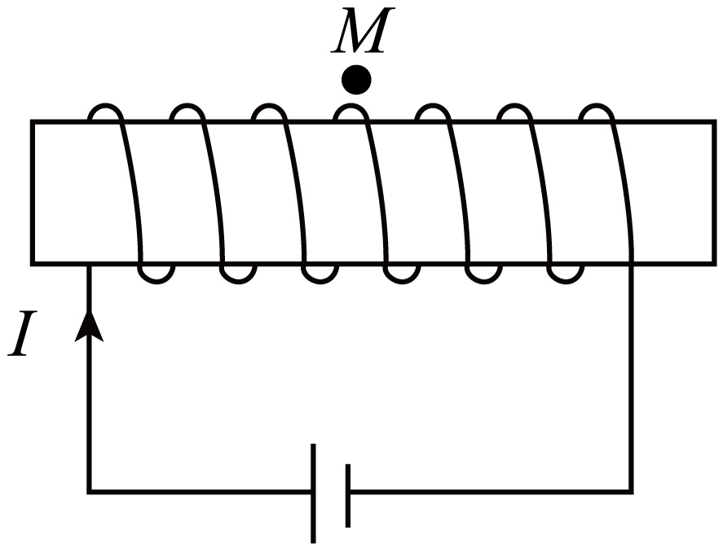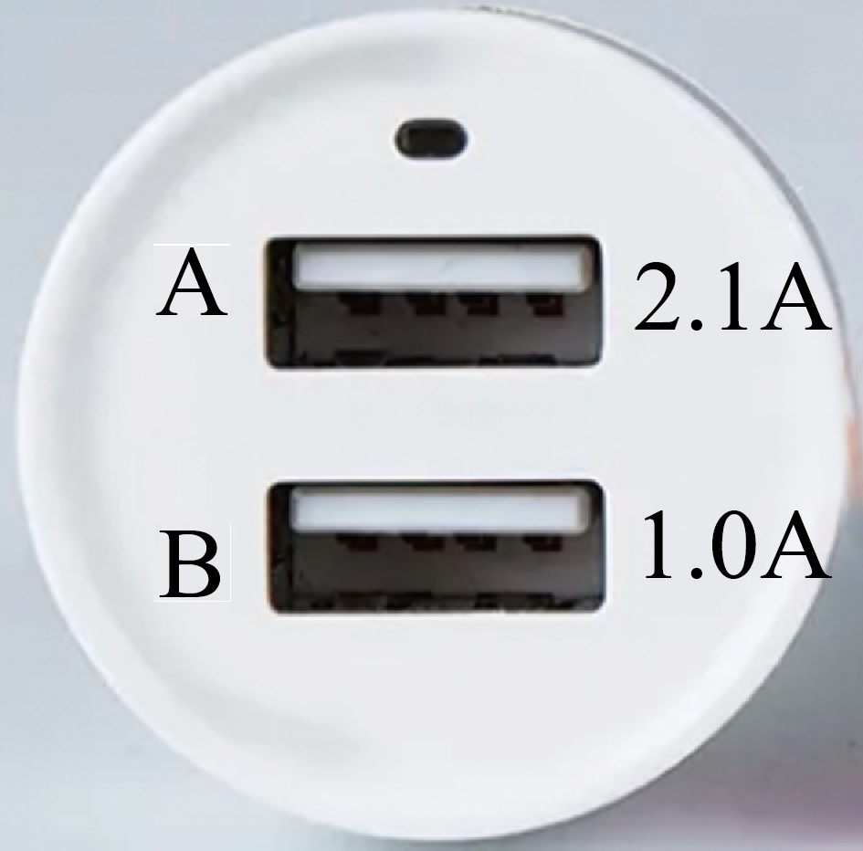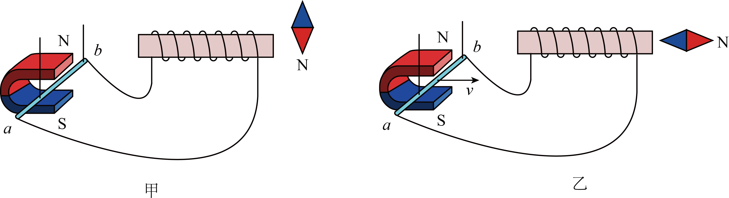
第13题图 第15题图 第16题图
14．光能传播信息和 _____。
15．如图所示，汽车用USB 便携充电设备，有 A、B 两个充电接口，额定输出电压均为 5V，输出电流分别为 2.1A 和 1.0A，要快速给标配的手机充电，应选用______（选填“A”或“B”）接口，此接口的额定输出功率为______W。
16．如图所示，导体棒ab在蹄形磁铁中静止时，小磁针N极指向下（如图甲）；导体棒ab水平向右运动时，小磁针N极指向右（如图乙）。
（1）当ab棒竖直向上运动时，小磁针N极指向______（选填“上”、“下”或“右”）；
（2）当ab棒水平向左运动时，棒内电流方向______（选填“由a到b”或“由b到a”）。
17．太阳的能量以 ______的形式辐射到地球，彩色电视机画面上丰富的色彩就是由红、______、蓝三种色光按不同比例混合后形成的。
三、实验探究题（每空2分，共22分）
18．如图甲所示是小刚“测小灯泡电功率”的实验电路。其中电源电压为6V，小灯泡额定电压为2.5V，电阻约为5Ω。
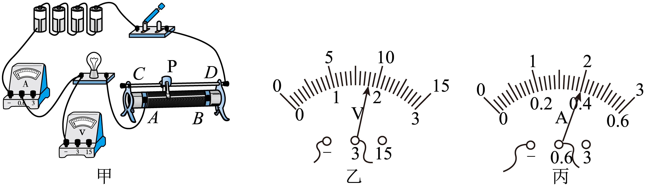
（1）当变阻器滑片P移到某一位置时，电压表示数如图乙所示，要测小灯泡的额定功率，应将滑片P向______（选填“A”或“B”）端移动，若小灯泡正常发光时，电流表的指针如图丙所示，则小灯泡的额定功率为______W；
（2）利用该电路______（选填“能”或“不能”）完成“探究电流与电压的关系”实验，理由是：______。
19．在“探究通电螺线管外部磁场”的实验中：
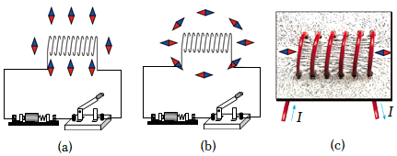
①小明将小磁针放在螺线管周围不同的位置如图（a）所示，放小磁针的目的是______；
②闭合开关后观察到如图（b）所示的现象，说明通电螺线管周围存在______；
③通电螺线管周围的磁场方向和电流方向有关，你怎样验证，方法是______。
20．结合图中的实验情境，按要求回答下列问题
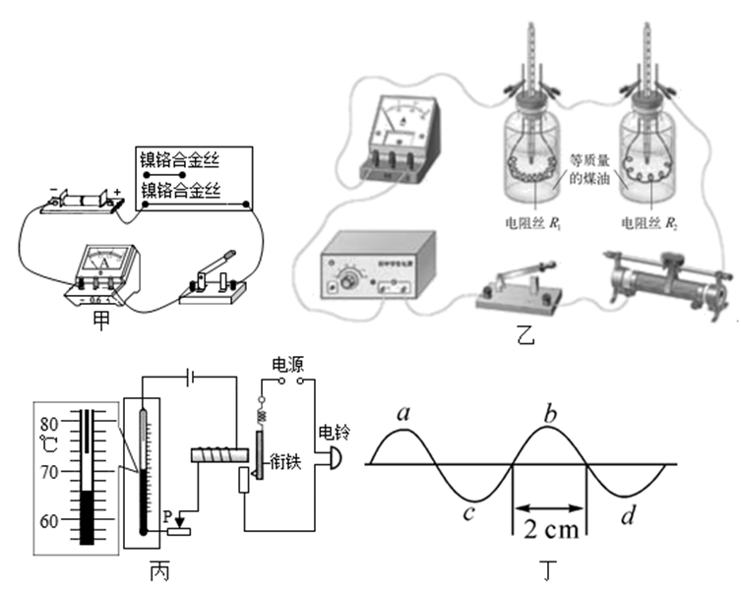
(1)图甲：用此装置可研究电阻与导体______的关系；
(2)图乙：在研究电流产生的热量与电阻关系时，可得出的结论是______；
(3)图丙：电铃响时，电磁铁的右端为______极；
(4)图丁：电磁波的波长为______m。
四、计算题：本题共3小题，共28分。解答应写出必要的文字说明、方程式和重要演算步骤。只写出最后答案的不能得分。有数值计算的题，答案中必须明确写出数值和单位。
21．(8分)如图所示，电源电压恒为4.5V，灯泡上标有“2.5V 0.5W”字样，闭合开关后，调节滑动变阻器使小灯泡正常发光。求：
（1）小灯泡正常发光时的电流是多少？
（2）小灯泡正常发光1min，电路消耗的总电能是多少？
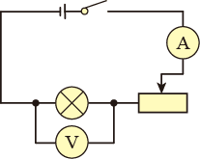

22．(8分)在测量地球到月球之间的距离时，科学家向月球发出无线电波，经过3s后接收到返回的无线电波。（无线电波的速度为3×10⁸m/s）试求：
（1）地球到月球之间的距离是多少km？
（2）若宇航员驾驶宇宙飞船以2000km/h速度从地球直线飞行多少h才能到达月球？

23．(12分)高速铁路的广泛应用，使人们的出行更加快捷。放假期间，小明乘坐高铁去看望外婆。下表是他乘坐的“和谐号”高铁列车部分参数。
（1）高铁以最高时速平直运行270km，经过了多长时间?
（2）满载的列车总重力是多少?
（3）满载的列车停在水平轨道上时，对轨道的压强是多少?
（4）如果列车运行1km耗电1.075x10⁸J，这些电能全部由燃烧柴油来获得，列车行驶1km需要消耗多少千克柴油?（q_{柴}=4.3x10⁷J/kg）
满载时总质量 | 1200t
车轮与铁轨接触总面积 | 1m²
最高时速 | 360km/h

